附件4
辽宁省气象部门2025年事业单位公开招聘
网上报名填报说明

1.进入气象人才招聘网：zp.cmatec.cn，点击右上角“注册”图标。
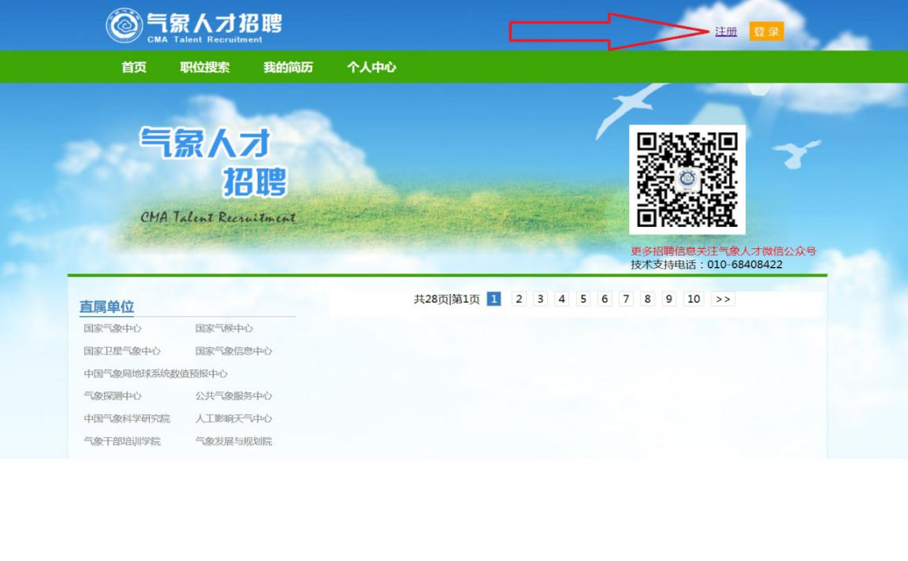

2.逐项输入邮箱、手机号、密码、图片验证码，并获取短信验证码，之后点击“注册”图标。
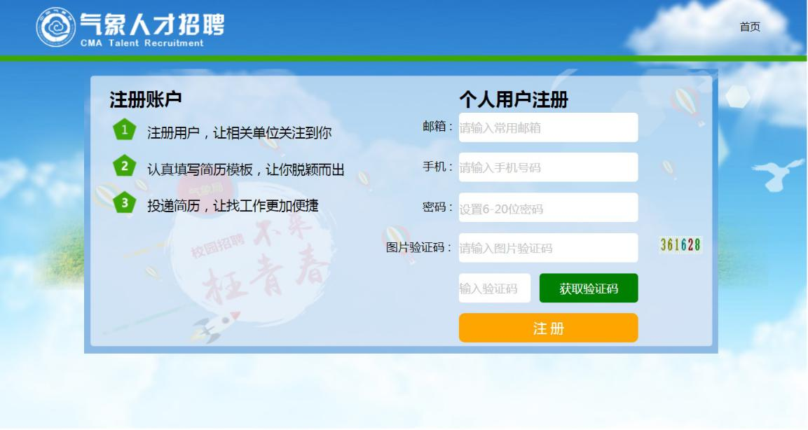

3.点击头像，上传考生个人照片。
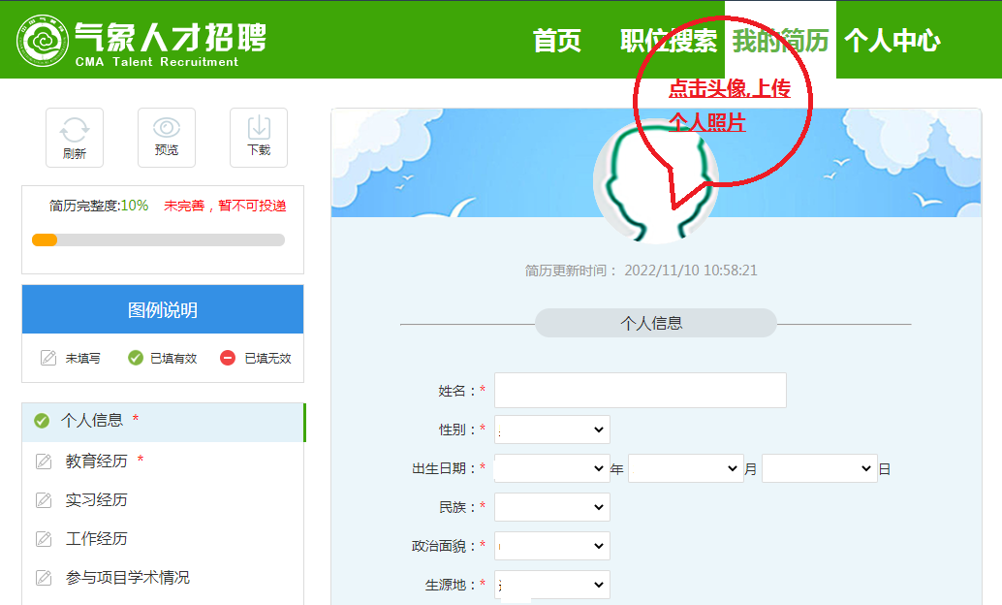

4.点击页面左侧的“个人信息”，逐项填报右侧各项个人信息。生源地信息在下拉菜单中选择对应的省份，其它市、县（区）等相关信息须在“其他需要补充说明的情况”中补充说明。
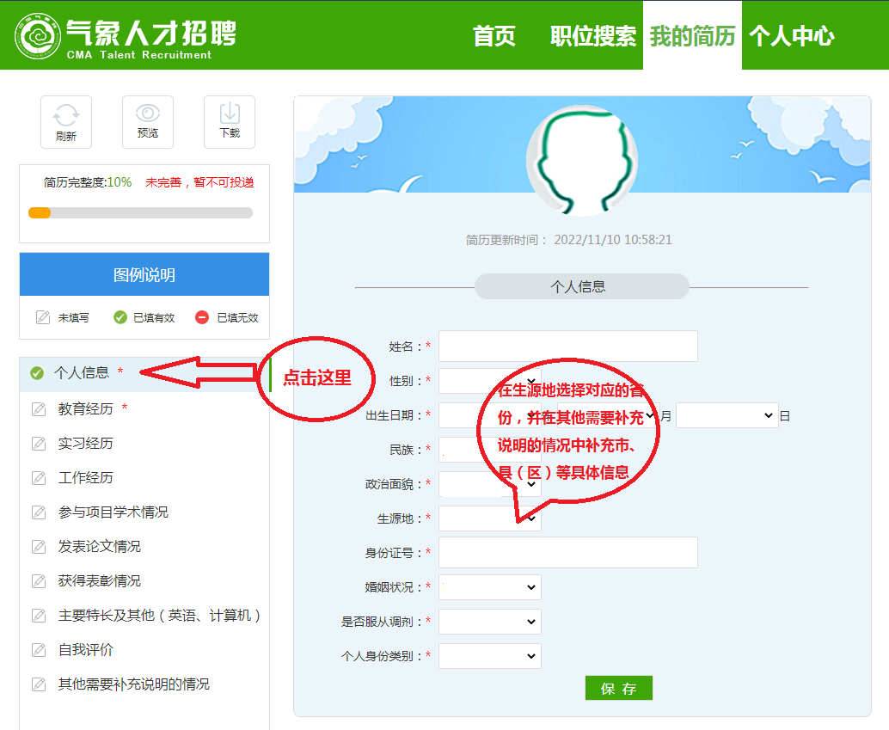

5.点击页面左侧的“教育经历”，逐项填报右侧专科、本科、硕士研究生、博士研究生各阶段学习经历，一阶段学习经历填完后，点击“保存”，然后点击“新增”填报下一阶段信息。专业名称可在下拉菜单中选择，务必与毕业证书专业名称一致。考生须在“成绩单附件”上传本人加盖学校公章的在校成绩单、《教育部学籍在线验证报告》扫描件，2023年、2024年的毕业生须提交毕业证、学位证及本人2024年9月以来社保未参保证明扫描件，海外留学生须提交教育部留学服务中心出具的国外（境外）学历学位认证扫描件。
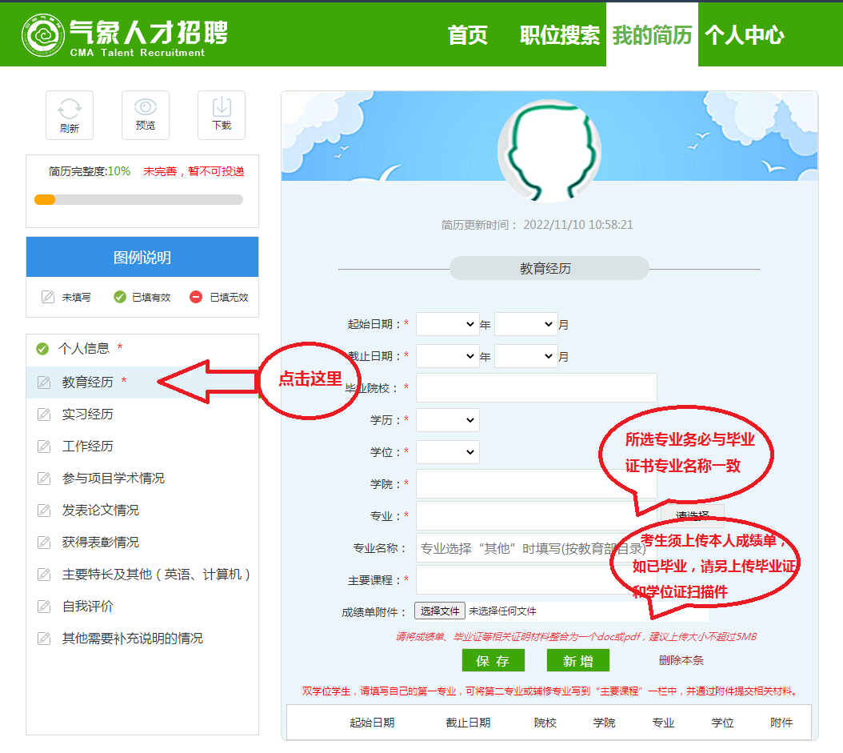
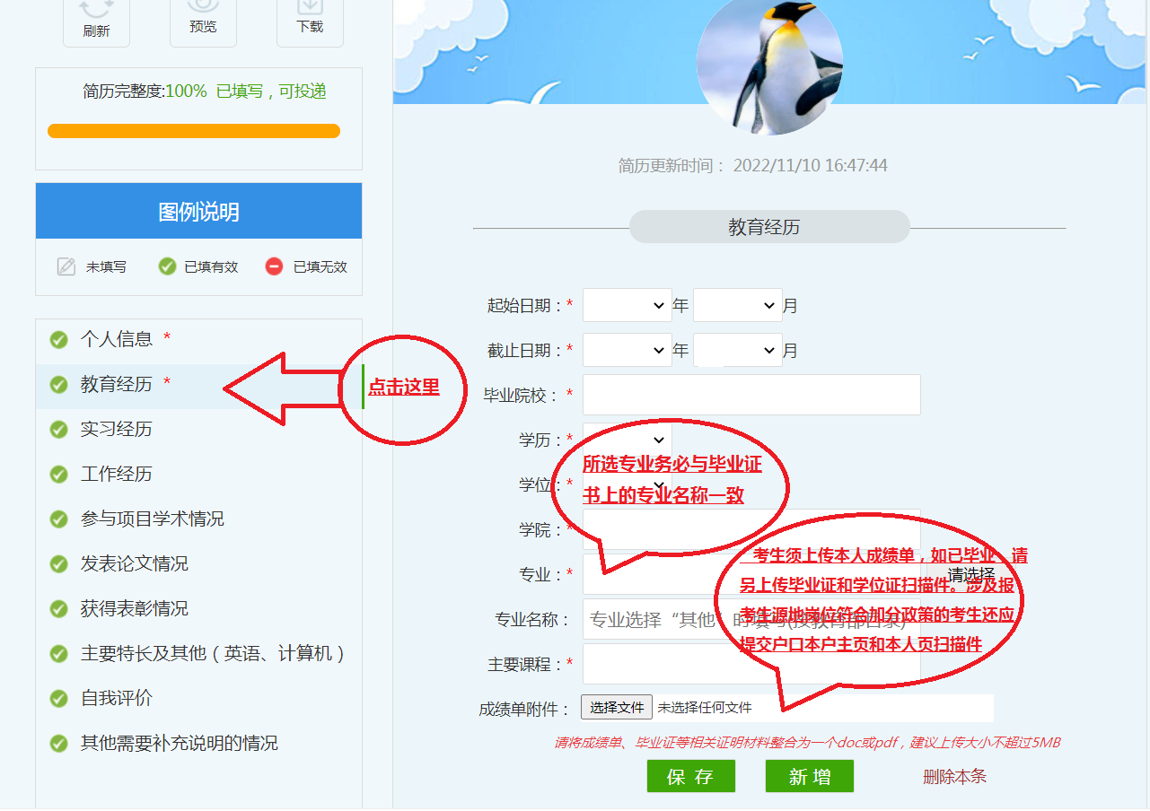

6.点击页面左侧的“实习经历”，逐项填报实习信息。
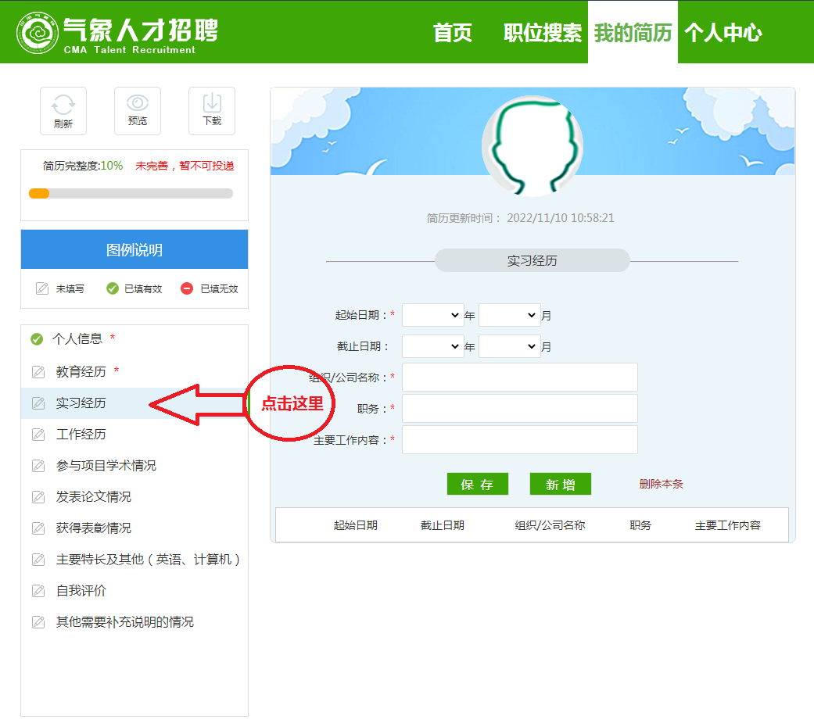

7.点击页面左侧的“工作经历”，逐项填报工作信息。
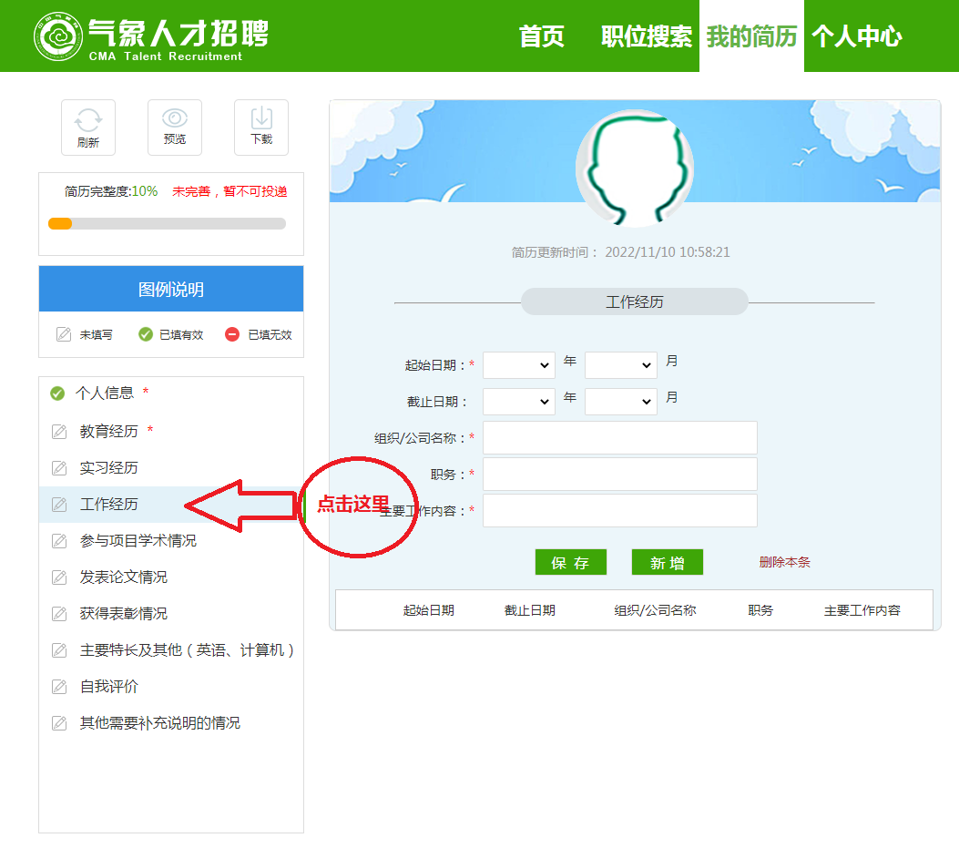

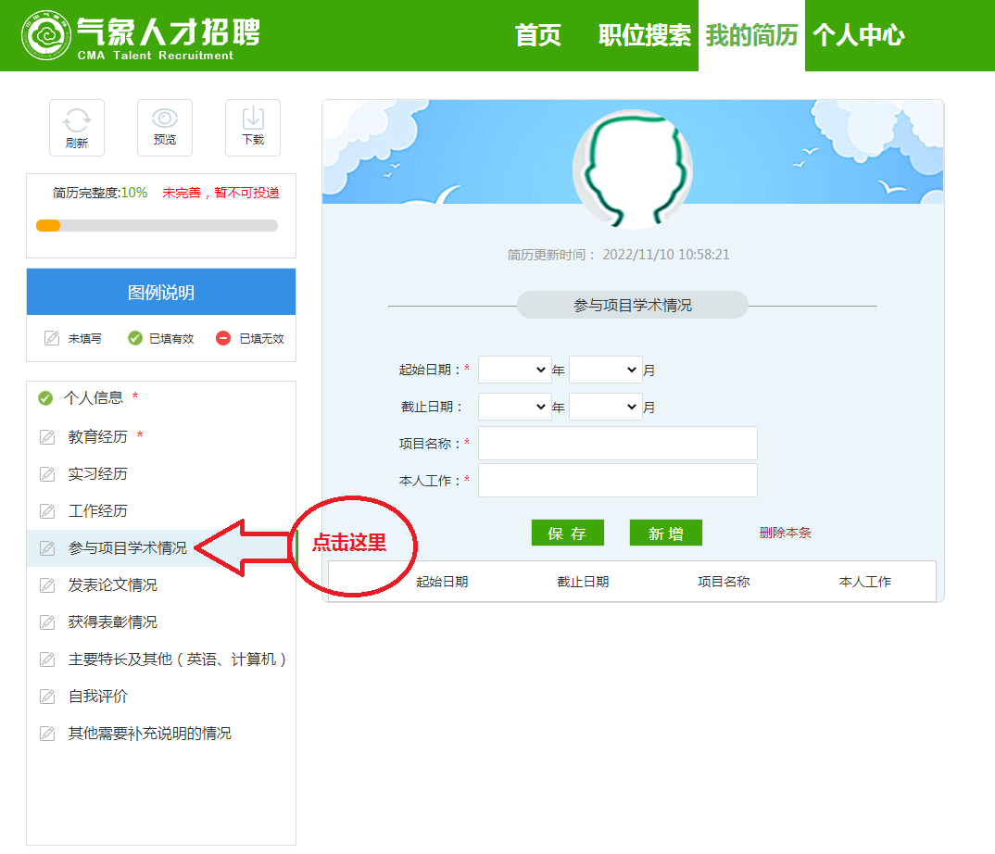
- 点击页面左侧的“参与项目学术情况”，逐项填报相关信息。

9.点击页面左侧的“发表论文情况”，逐项填报相关信息。
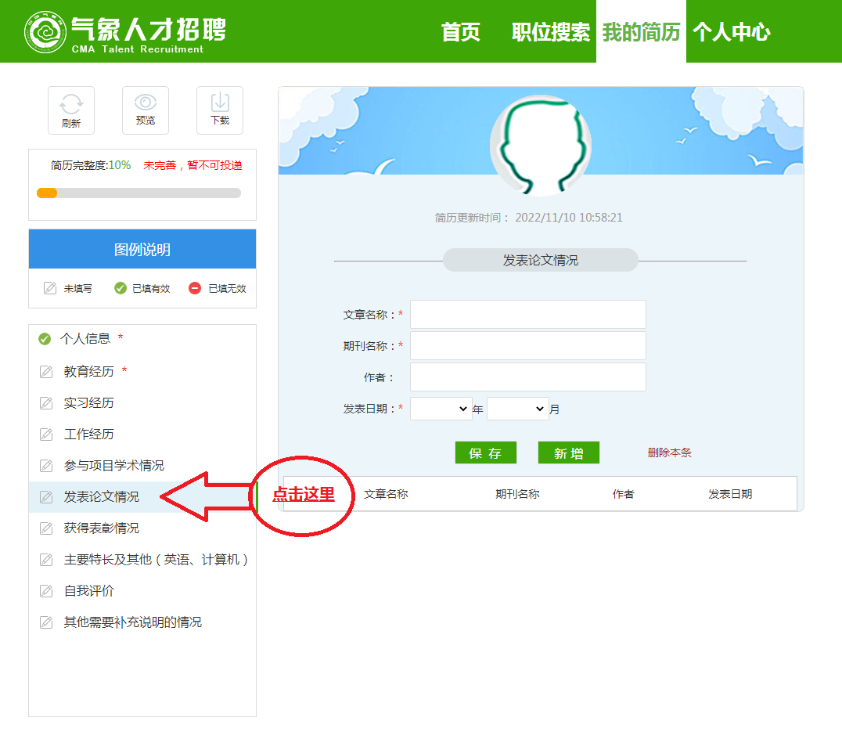

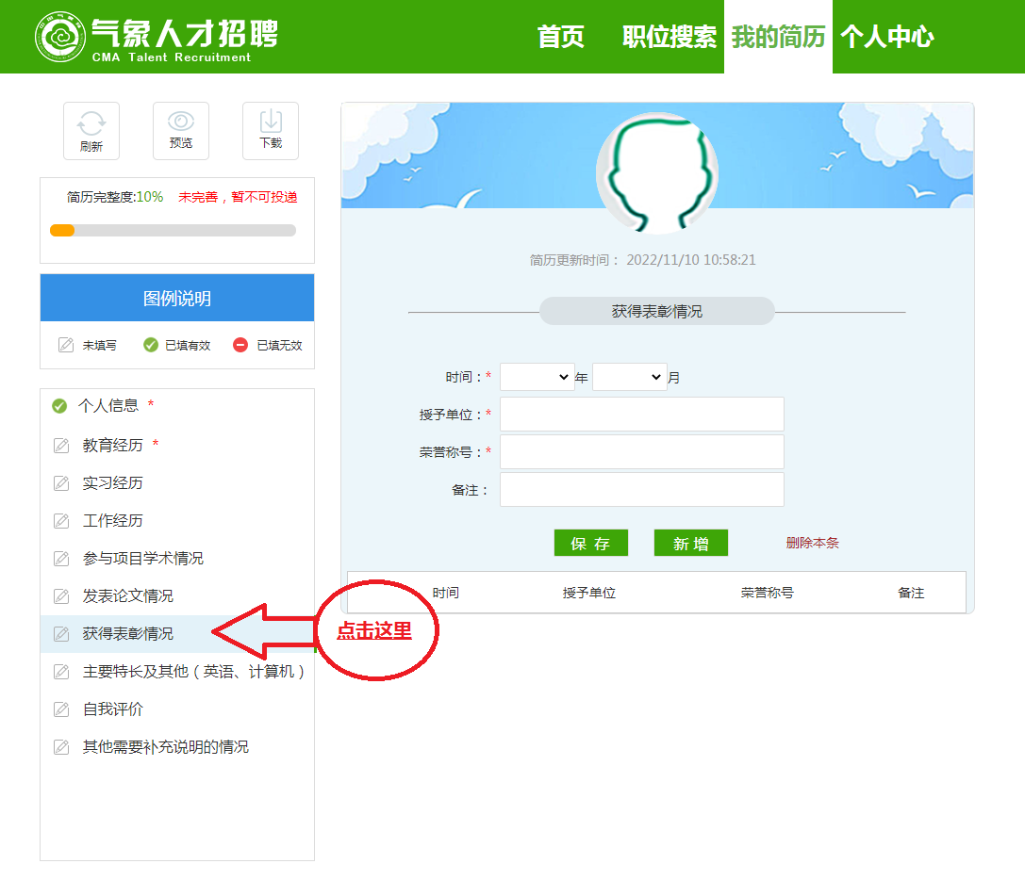
10.点击页面左侧的“获得表彰情况”，逐项填报相关信息。

11.点击页面左侧的“主要特长及其他（英语、计算机）”，逐项填报个人特长、英语和计算机考级等相关信息。英语考级须填报四、六级、托福、雅思等具体成绩，计算机考级填报通过的考试等级。
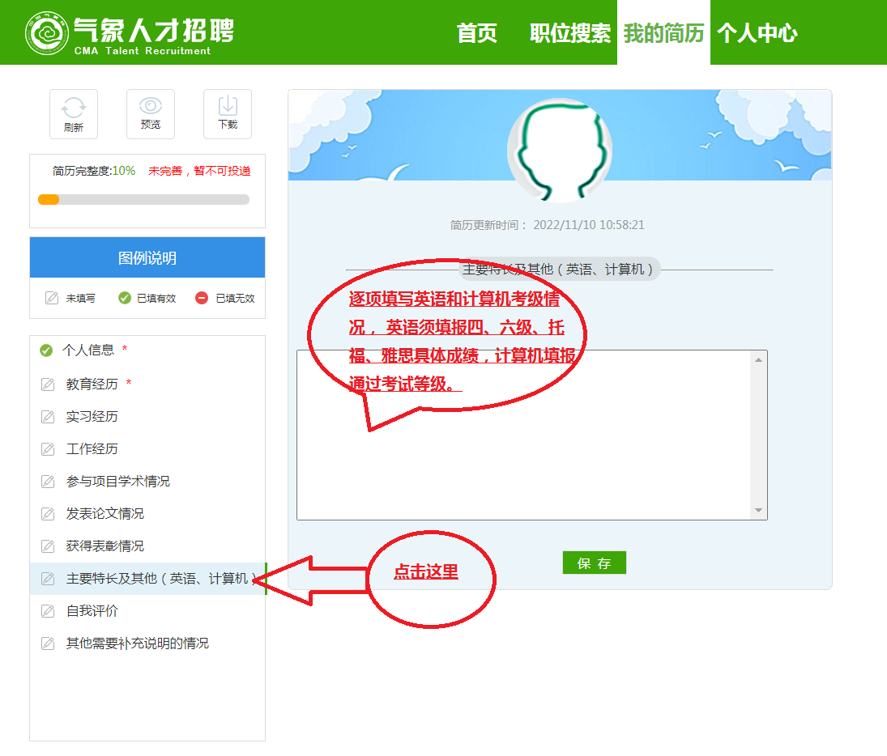

12.点击页面左侧的“自我评价”，如实填报相关信息。
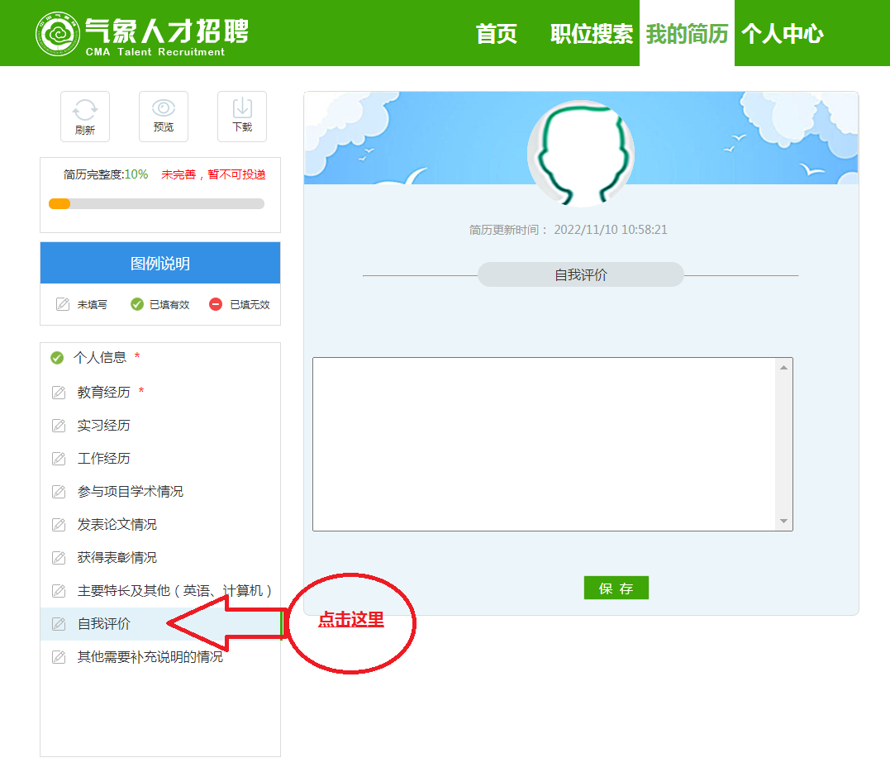

13.点击页面左侧的“其他需要补充说明的情况”，如实补充生源地市、县（区）及其他需要补充说明的信息。
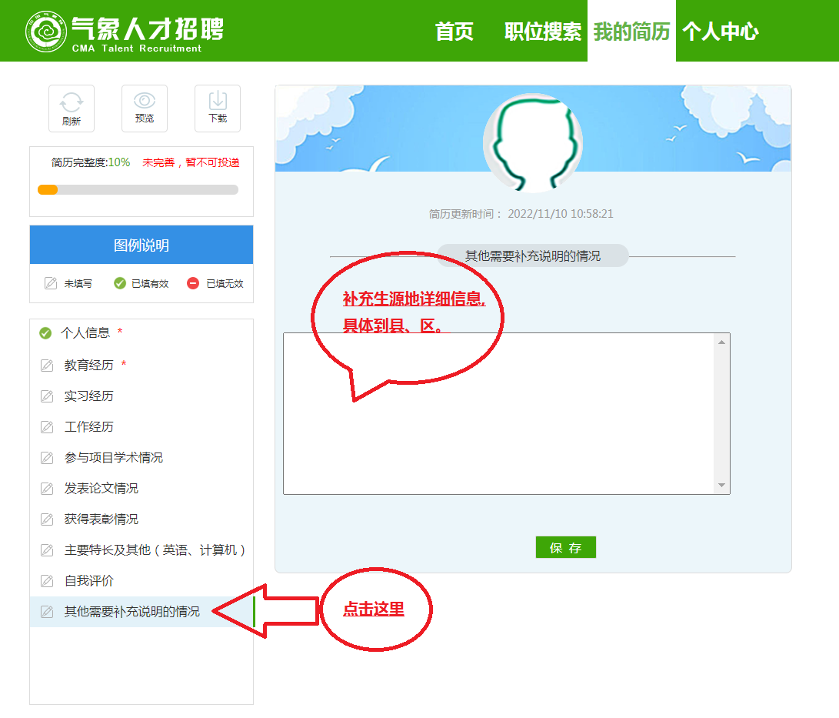

例：沈阳市康平县

14.点击页面上方的“职位搜索”，在“单位名称”栏输入“辽宁省气象局”，点击页面下方的“搜工作”会出现辽宁省气象部门所有招录岗位，点击意向岗位右侧的“申请”，确定后完成申报。
